Для отключения функции авто присвоения ip адреса видеокамеры необходимо убрать галочку с пункта настройки “Все подсети onvif” [Конфигурация -> Сеть -> TCP/IP] и нажать кнопку “Сохранить”, далее нужно перезагрузить видеокамеру используя кнопку “Перезагрузка” в разделе “Система”

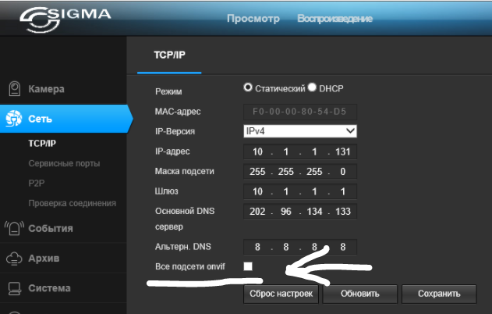
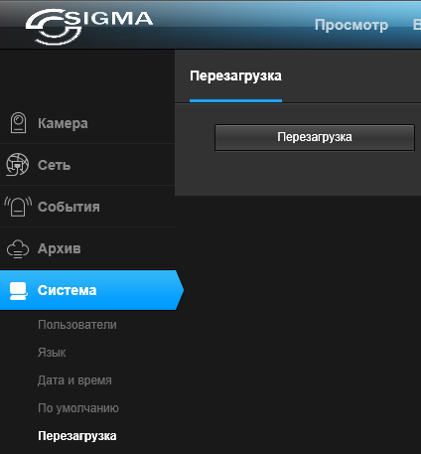

Для отключения функции авто присвоения ip адреса видеокамеры необходимо убрать галочку с пункта настройки “Все подсети onvif” [Конфигурация -> Сеть -> TCP/IP] и нажать кнопку “Сохранить”, далее нужно перезагрузить видеокамеру используя кнопку “Перезагрузка” в разделе “Система”

